法律常识
Day3:民法-宣告失踪和宣告死亡

【学习重点】宣告失踪和宣告死亡的法律要件
【建议用时】45分钟以内
【重要考点导图梳理】
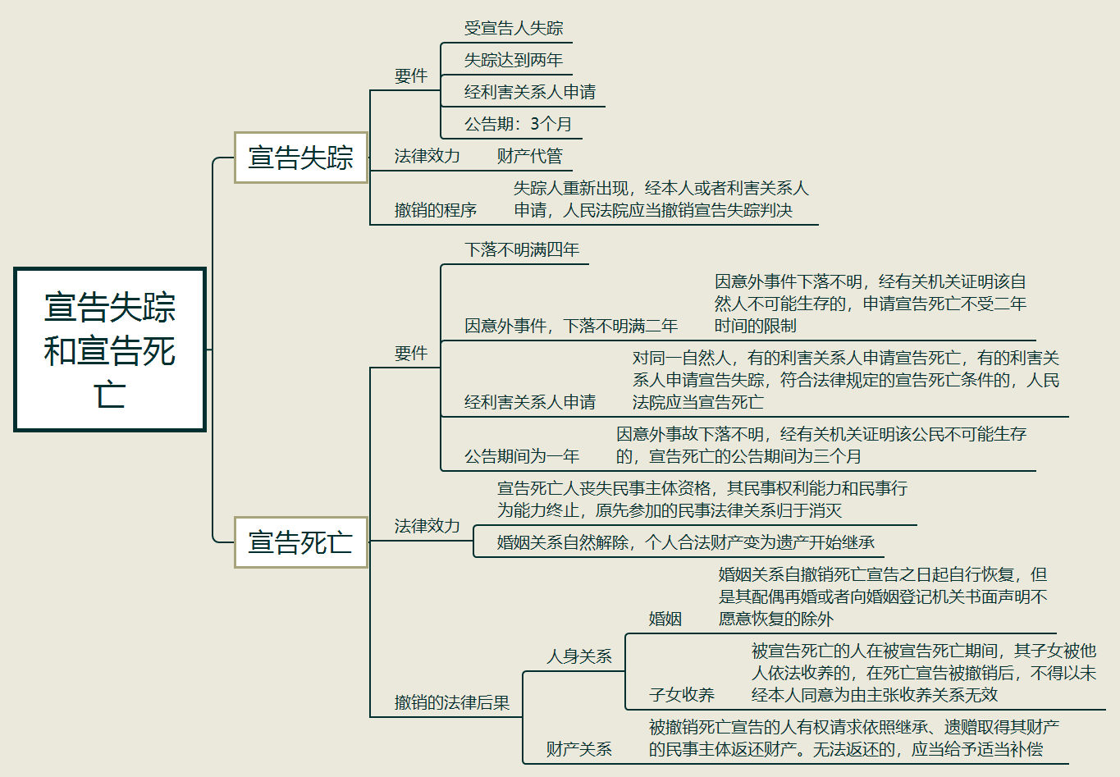
【填空练习】
1.自然人下落不明满 年的，利害关系人可以向人民法院申请宣告该自然人失踪。
2.宣告失踪的公告期为 个月。
3.被宣告失踪的人重新出现，经本人或者利害关系人申请， 应当撤销宣告失踪判决。
4.自然人有下列情形之一的，利害关系人可以向人民法院申请宣告该自然人死亡：（一）下落不明满 年；（二）因意外事件，下落不明满 年。
5.因 下落不明，经有关机关证明该自然人不可能生存的，申请宣告死亡不受二年时间的限制。
6.经利害关系人申请，对同一自然人，有的利害关系人申请宣告死亡，有的利害关系人申请宣告失踪，符合法律规定的宣告死亡条件的，人民法院应当宣告 。
7.宣告死亡的公告期间为 年。因意外事故下落不明，经有关机关证明该公民不可能生存的，宣告死亡的公告期间为 个月。
8.婚姻关系自撤销死亡宣告之日起 ，但是其配偶再婚或者向婚姻登记机关书面声明不愿意恢复的除外。
9.被撤销死亡宣告的人有权请求依照继承取得其财产的民事主体返还财产。无法返还的，应当给予适当 。
【快速判断】
1.宣告死亡与自然死亡有同等的法律效果。
2.自然人被宣告死亡的，婚姻关系自然解除。
3.被宣告死亡的人在被宣告死亡期间，其子女被他人依法收养的，在死亡宣告被撤销后，可以以未经本人同意为由主张收养关系无效。
4.经利害关系人申请，对同一自然人，有的利害关系人申请宣告死亡，有的利害关系人申请宣告失踪，符合法律规定的宣告死亡条件的，人民法院应当宣告失踪。
（答案：1.正确；2.正确；3.错误；4.错误。温故知新，强化记忆，具体错误在何处，请回归导图认真比对哦！）

